import math
class Vehicle:
def __init__(self, make, model, year, price):
self.make = make
self.model = model
self.year = year
self.price = price
def display_info(self):
print(f"Көлік: {self.make} {self.model}, Жылы: {self.year}, Бағасы: ${self.price:,.2f}")
def calculate_tax(self, tax_rate=0.10):
return self.price * tax_rate
class Car(Vehicle):
def __init__(self, make, model, year, price, num_doors, is_electric):
super().__init__(make, model, year, price)
self.num_doors = num_doors
self.is_electric = is_electric
def display_info(self):
super().display_info()
fuel_type = "Электрлік" if self.is_electric else "Бензин/Дизель"
print(f" Түрі: Жеңіл көлік, Есік саны: {self.num_doors}, Қуат түрі: {fuel_type}")
def calculate_tax(self, tax_rate=0.08):
base_tax = super().calculate_tax(tax_rate)
# Егер электрлік болса, салықты азайту
return base_tax * 0.5 if self.is_electric else base_tax
class Truck(Vehicle):
def __init__(self, make, model, year, price, towing_capacity):
super().__init__(make, model, year, price)
self.towing_capacity = towing_capacity # Сүйреу қабілеті (кг)
def display_info(self):
super().display_info()
print(f" Түрі: Жүк көлігі, Сүйреу қабілеті: {self.towing_capacity} кг")
def calculate_tax(self, tax_rate=0.12):
return self.price * tax_rate * 1.15
class Dealership:
def __init__(self, name):
self.name = name
self.inventory = [] # Көлік объектілерінің тізімі
def add_vehicle(self, vehicle):
if isinstance(vehicle, Vehicle):
self.inventory.append(vehicle)
print(f"✅ {vehicle.make} {vehicle.model} автосалонға қосылды.")
else:
print("❌ Қосылатын объекті Vehicle класының туындысы болуы керек.")
def list_inventory(self):
print(f"\n {self.name} Автосалонының Тізімі")
if not self.inventory:
print("Тізім бос.")
return
total_tax_collected = 0
for i, vehicle in enumerate(self.inventory, 1):
print(f"\n{i}. --------------------")
vehicle.display_info()
tax = vehicle.calculate_tax()
print(f" Есептелген салық: ${tax:,.2f}")
total_tax_collected += tax
print(f"\n Қорытынды")
print(f"Тізімдегі жалпы көлік саны: {len(self.inventory)}")
print(f"Барлық көліктерден түсетін жалпы салық: ${total_tax_collected:,.2f}")
if __name__ == "__main__":
my_dealership = Dealership("High-End Motors KZ")
car1 = Car("Toyota", "Camry", 2024, 35000.00, 4, False)
car2 = Car("Tesla", "Model Y", 2023, 60000.00, 4, True) # Электрлік
truck1 = Truck("Ford", "F-150", 2022, 55000.00, 3500)
generic_vehicle = Vehicle("Motorbike", "Z900", 2021, 15000.00)
print("\n Көліктерді қосу")
my_dealership.add_vehicle(car1)
my_dealership.add_vehicle(truck1)
my_dealership.add_vehicle(car2)
my_dealership.add_vehicle(generic_vehicle)
my_dealership.list_inventory()

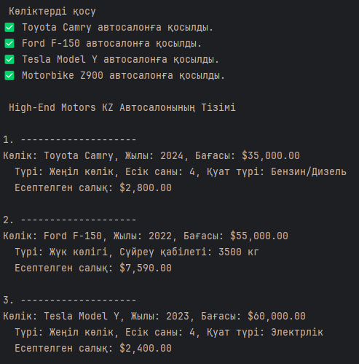
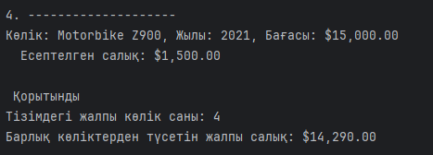

Бақылау сұрақтары

1. Мұрагерлік (Inheritance) объектіге бағытталған бағдарламалауда не үшін қажет?
Мұрагерлік – ОББ-ның негізгі принциптерінің бірі. Ол жаңа класқа (бала/туынды класс) бұрыннан бар кластың (ата-ана/базалық класс) атрибуттары мен әдістерін қабылдауға мүмкіндік береді.
- Мақсаты: Кодтың қайталануын азайтуға және кодтың ұйымдастырылуы мен оңай қолдау көрсетілуін арттыруға көмектеседі.
- Мысалы: Біздің кодта Car және Truck кластары ортақ қасиеттерді (make, model, price) қайта жазбау үшін Vehicle класынан мұраланды.

2. Python-да super() функциясы қалай жұмыс істейді?
super() функциясы туынды класстан ата-ана (базалық) класстағы әдістерге, әсіресе конструкторға (__init__) қол жеткізу үшін қолданылады.
- Мақсаты: Туынды класты инициализациялау кезінде ата-ана класстың бастапқы инициализациясын шақыру. Бұл кодты қайталауды болдырмайды.
- Мысалы: Car класындағы __init__ әдісінде:
Python
super().__init__(name, age) # Ата-ананың атрибуттарын инициализациялайды
Сонымен қатар, қайта анықталған әдістерде ата-ананың бастапқы логикасын шақыру үшін де қолданылады.

3. Әдісті қайта анықтау (Method Overriding) мен артық жүктеудің (Overloading) айырмашылығы қандай?
- Қайта Анықтау (Overriding): Туынды кластың ата-ана кластағы әдіспен бірдей атаумен және бірдей параметрлермен әдісті қайта анықтауы. Бұл туынды класқа ата-ананың мінез-құлқын өз қажеттіліктеріне қарай өзгертуге мүмкіндік береді. Python бұл принципін жиі қолданады.
- Артық Жүктеу (Overloading): Бір класстағы әдістердің бірдей атауға, бірақ әр түрлі параметрлер (сан/түрі) жиынтығына ие болуы. Python дәстүрлі түрде артық жүктеуді (Java немесе C++ сияқты) қолдамайды, бірақ мұны әдепкі мәндері бар аргументтер арқылы имитациялауға болады.

4. Полиморфизмді мысалмен анықтаңыз.
Полиморфизм (көп формалылық) – әртүрлі кластардың бірдей әдіс атауын анықтай алу қабілеті, бірақ олар әртүрлі әрекеттерді орындайды.
- Мысал (Автосалоннан):
  - Car объектісі үшін calculate_tax() әдісі жеңіл көлікке тән 8% салықты есептейді.
  - Truck объектісі үшін calculate_tax() әдісі жүк көліктеріне тән 12% + үстеме салықты есептейді.
  - Нәтиже: Бір ғана vehicle.calculate_tax() шақыруы объектінің түріне байланысты әртүрлі нәтиже береді. Бұл орындалу уақытындағы полиморфизм (runtime polymorphism) деп аталады.

5. Әдісті Анықтау Тәртібінің (Method Resolution Order - MRO) мақсаты не?
MRO – бұл Python-да бірнеше мұрагерлік кезінде , интерпретатордың әдісті іздеу және шақыру ретін анықтайтын ережелер жиынтығы.
- Мақсаты: Бірнеше ата-ана класында бірдей атаулы әдістер болған жағдайда, қай әдісті шақыру керектігін анықтау.
- Ереже: Python әдетте C3 линеаризациясы деп аталатын алгоритмді қолданады, бұл әдістерді ата-ана кластарынан іздеудің дәйекті және болжамды тәртібін қамтамасыз етеді. Бірнеше мұрагерлікте, super() функциясы әдепкі бойынша MRO-дағы бірінші ата-ана класының әдісін шақырады.

